

OFÍCIO n° 59/2025

De: Vereador de Sapucaia do Sul – Ricardo Valim
Para: Secretaria Municipal de Obras e Serviços Públicos
A/c: Alexandre Manoel da Rosa
Data: 03/06/2025
Assunto: Recolhimento de lixos e entulhos na esquina da Rua das Missões com Rua São Caetano – Bairro Vargas

Prezados, vimos por meio deste documento, trazer uma demanda requerida por cidadãos. Na esquina das Ruas São Caetano com Rua das Missões, no Bairro Vargas, há um acúmulo de lixo, galhos e entulhos que além de ser ambiente propício para proliferação de insetos e roedores, ainda está obstruindo parte da via, ocasionando risco para pedestres e veículos que trafegam no local, pois para passar por ali é necessário utilizar parte da contramão da rua.

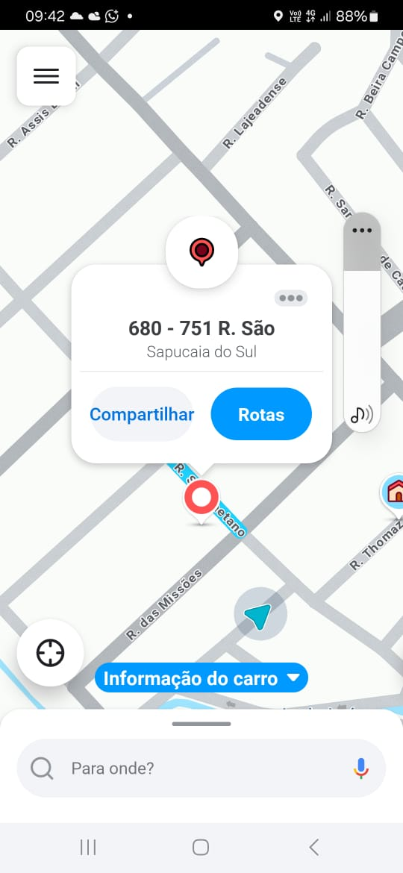
Foto:

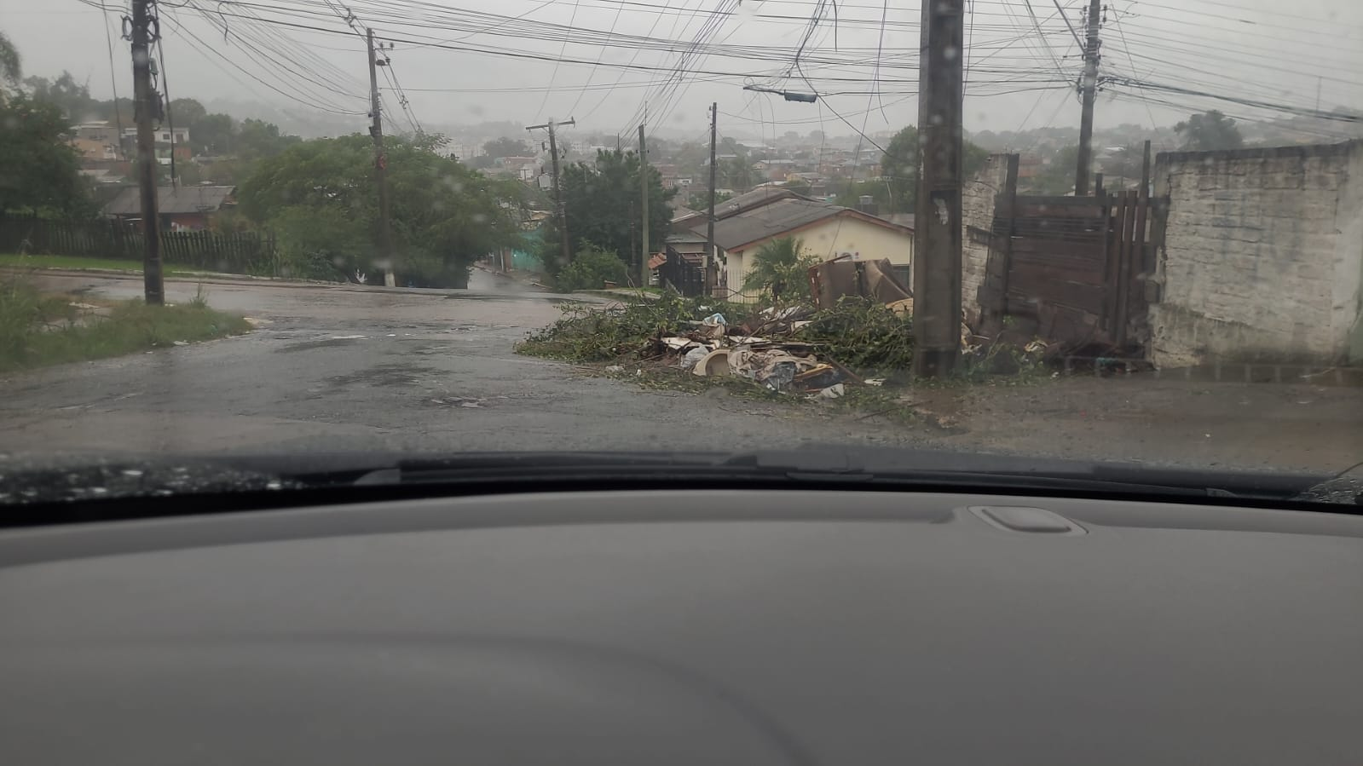

Diante do exposto e na certeza de que podemos contar com a colaboração desse órgão, aos quais entenderão a importância desta iniciativa, revestida de interesse público, solicitamos que sejam tomadas as providências necessárias para a solução desse problema.
O retorno poderá ser remetido via WhatsApp (51) 98330.0123 ou através do e-mail vereador.ricardovalim@gmail.com. A partir deste retorno, visamos informar as medidas tomadas, para os denunciantes da situação aqui registrada.

Sapucaia do Sul, 03 de junho de 2025.
Ricardo Valim
Vereador Sapucaia do Sul / RS,

